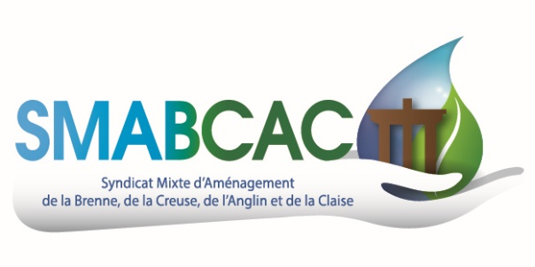

Liste des délibérations
Comité Syndical du vendredi 8 mars 2024
à la Salle des Fêtes de Ruffec (36300)
___________________

2024-01-01 : Débat d’Orientations Budgétaires 2024
Le Conseil Syndical prend acte de la tenue du débat d’orientations budgétaires pour 2024

2024-01-02 : Passage à la nomenclature M57 : Adoption du Règlement Budgétaire et Financier
Délibération approuvée à l’unanimité

2024-01-03 : Passage à la nomenclature M57 : Mise en place de la fongibilité des crédits en section de fonctionnement et d’investissement
Délibération approuvée à l’unanimité

2024-01-04 : Passage à la nomenclature M57 : Modalités de gestion des amortissements, adoption des durées d’amortissement, dérogation à la règle de calcul prorata temporis, fixation du seuil des biens de faible valeur
Délibération approuvée à l’unanimité

2024-01-05 : Passage d’une convention entre le Conseil Départemental de l’Indre et le SMABCAC
Délibération approuvée à l’unanimité

